Tweede Kamer der Staten-Generaal  kst-31765-638  's-Gravenhage 2022 | 2
Vergaderjaar 2021-2022

31 765 Kwaliteit van zorg

Nr. 638 BRIEF VAN DE MINISTER VOOR LANGDURIGE ZORG EN SPORT
Aan de Voorzitter van de Tweede Kamer der Staten-Generaal
Den Haag, 13 april 2022
Met deze brief wil ik u informeren over actuele ontwikkelingen in de ouderenzorg. Door middel van deze brief geef ik invulling aan een aantal moties en toezeggingen aan uw Kamer. Tevens maak ik van de gelegenheid gebruik om u te infomeren over de personele ontwikkeling in de verpleeghuiszorg, en bied ik u het rapport «regionale plannen wonen voor ouderen» van Zorgverzekeraars Nederland aan1 . Daarnaast bied ik u ook de eindnotitie aan over het verpleeghuisvastgoed in Rotterdam2 .

Samenvatting
In deze brief zijn de volgende onderwerpen opgenomen:
• Motie-Bergkamp over de huidige stand van het aantal cliënten met verblijf. Het beeld dat in de tabel van halverwege 2021 wordt gegeven is nu nog gekleurd door COVID. We verwachten dat dit beeld bij de volgende meting weer op het niveau van begin 2020 is.
• Motie leden Hijink en Werner over het meenemen van maatschappelijke meerwaarde bij vervreemding van vastgoed (CSZ). De beleidsregel van CSZ biedt de ruimte om rekening te houden met de maatschappelijke meerwaarde. Wel moet met het College van Sanering bekeken worden of er nog een verheldering nodig is.
• Motie-Tellegen over het breder toepassen van de resultaten van persoonsvolgende bekostiging en domeinoverstijgende experimenten. Voor de realisering van deze motie is meer tijd nodig.
• Toezegging Agema over het geven van een internationale vergelijking en het in kaart brengen van de mogelijkheden voor het scheiden van wonen en zorg in de verschillende modaliteiten en de keuzes die gemaakt kunnen worden. De Nederlandse langdurige zorg is relatief een van de duurste publiek gefinancierde zorgsystemen ter wereld. Daarnaast liggen de eigen betalingen in Nederland laag vergeleken met andere landen. Het grote verschil met de intramurale zorg in de Scandinavische landen is dat daar een duidelijke omslag naar meer scheiden wonen en zorg is gemaakt.
• De personele ontwikkelingen in de verpleeghuiszorg komen aan bod. De personele uitdaging in de verpleeghuiszorg blijft de komende jaren fors, enerzijds door de toename van het aantal cliënten, anderzijds door de gespannen situatie op de arbeidsmarkt. Om de personele problematiek beheersbaar te houden wordt ingezet op het aantrekkelijker maken van het werken in de zorg en de inzet op innovaties en nieuwe werkvormen. De komende tijd wordt een vervolgaanpak uitgewerkt voor de arbeidsmarktvraagstukken voor het geheel van zorg en welzijn.
• Er wordt een overzicht gegeven van de regionale plannen wonen voor ouderen en bevindingen van de taskforce wonen en zorg. In de update van de regiobeelden van Zorgverzekeraars Nederland 2021 worden per regio de voorziene plannen afgezet tegen de benodigde woonzorgbehoefte op 1 januari 2026. In theorie kan aan de woonzorgbehoefte 2026 worden voldaan. Echter blijkt er sprake te zijn van regionale verschillen waardoor dit in de praktijk lastig is. Naar aanleiding van dit overzicht gaat de taskforce Wonen en Zorg met de VNG en de individuele zorgkantoren over tot intensief overleg om te bepalen op welke wijze de stap kan worden gezet van procesafspraken naar prestatieafspraken in alle regio’s. Tevens wordt bezien in hoeverre de plannen aansluiten bij het voornemen van het kabinet om stapsgewijs te komen tot het scheiden van wonen en zorg voor ouderen in de Wlz.
• In 2017 is door gemeente Rotterdam, Zilveren Kruis, de vier grote zorgaanbieders uit Rotterdam en VWS een convenant gesloten ter verbetering van de kwaliteit van de verpleeghuiszorg. Onderdeel daarvan was kijken naar het verpleeghuisvastgoed. Een verkenner heeft gekeken naar de financiering van het vastgoed. In de bijlage treft u de eindnota van de verkenner aan. Met o.a. genoemde partijen wordt nu gesproken over de betekenis hiervan.

Reactie op motie-Bergkamp3 Regionaal overzicht van het aantal cliënten met verblijf
Via de motie-Bergkamp heeft uw Kamer gevraagd om elk half jaar geïnformeerd te worden over de ontwikkeling van het aantal verpleeghuisplekken. In tabel 1 treft u een overzicht aan van het aantal Wlz-cliënten dat intramuraal is gaan wonen met een VV-profiel naar zorgkantoorregio. Het CBS heeft hiervoor gebruik gemaakt van gegevens van het CAK over bijdrageplichtige Wlz-zorg met leveringsvorm verblijf. Van deze personen heeft het CBS bepaald in welke zorgkantoorregio zij als woonachtig stonden ingeschreven.
De tabel laat zien dat er in week 1 van 2020 landelijk 126.340 personen intramuraal wonen. In de standen van week 26 van 2020 en week 1 van 2021 was dat aantal lager in verband met het aantal sterfgevallen in het voorjaar van 20204 . In de komende publicatie van het CBS hopen we te zien dat de situatie weer op het niveau is van begin 2020 toen COVID nog niet speelde in Nederland. Op dit moment beïnvloedt COVID onderstaand beeld nog.
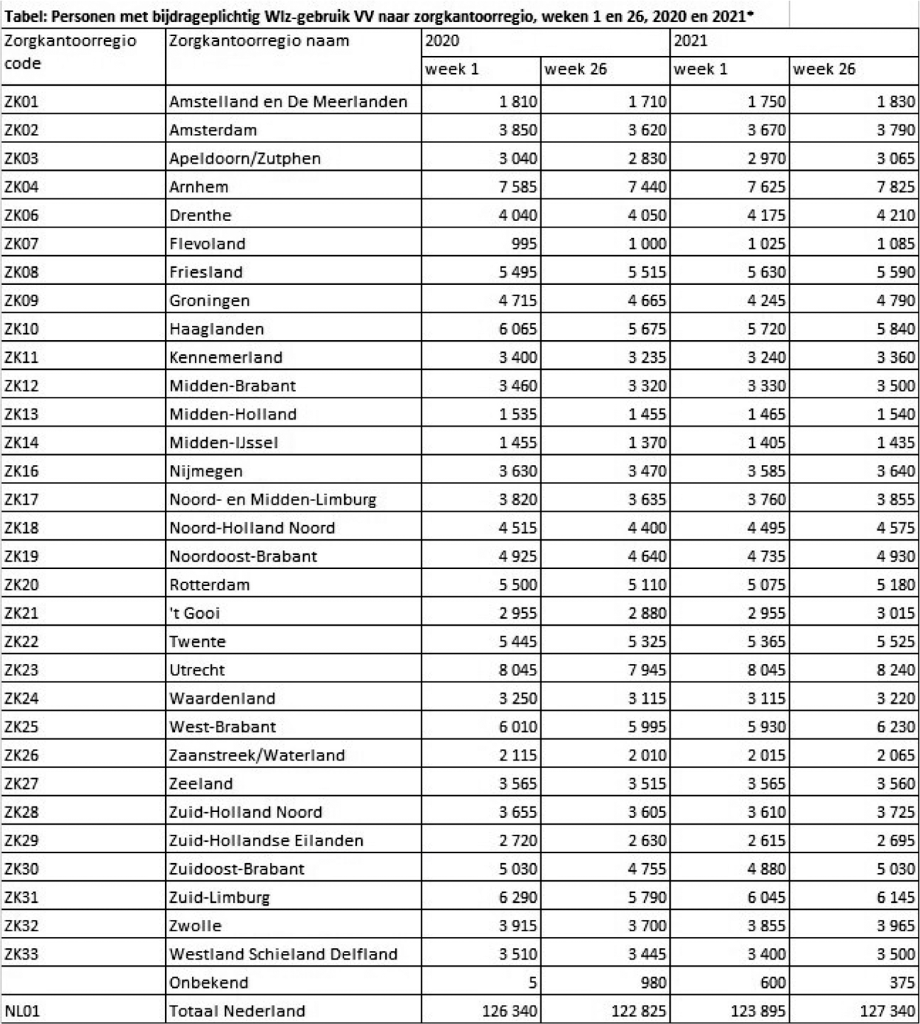

Reactie op motie-Hijink5 Meenemen maatschappelijke meerwaarde bij vervreemding van vastgoed (CSZ)
In reactie op de motie van de leden Hijink en Werner deel ik u mee, dat de beleidsregel niet per se in de weg staat aan het doel om de maatschappelijke opbrengst te verhogen. De beleidsregel van het College Sanering Zorginstellingen (CSZ) heeft niet enkel als doel de hoogste geldwaarde te realiseren, maar laat ook ruimte voor maatschappelijke inpassing (als onderdeel van de bestemming die het kan krijgen volgens de Ruimtelijke ordening). In overleg met het College Sanering bekijk ik hoe maatschappelijke opbrengst duidelijker in de beleidsregel kan worden ingepast.

Reactie op motie-Tellegen6 over het breder toepassen van de resultaten van persoonsvolgende bekostiging en domeinoverstijgende experimenten
Op 28 oktober 2021 is de motie Tellegen ingediend. Deze motie vraagt om in overleg met het veld te onderzoeken hoe de resultaten van persoonsvolgende bekostiging en domeinoverstijgende experimenten breder kunnen worden toegepast en de Kamer hierover in het eerste kwartaal van 2022 te informeren. Voor de realisering van deze motie is meer tijd nodig. Ik streef ernaar de kamer voor het zomerreces te kunnen informeren.

Reactie op toezegging Agema internationale vergelijking en het in kaart brengen van de mogelijkheden voor het scheiden van wonen en zorg in de verschillende modaliteiten en de keuzes die je kunt maken
In het debat over de begroting van VWS 2022 eind oktober 2021 (Handelingen II 2021/22, nr. 13, item 25 en Handelingen II 2021/22, nr. 15, items 6 en 10) is naar aanleiding van vragen van mevrouw Agema toegezegd om uw Kamer schriftelijk te informeren over de internationale vergelijking van het scheiden van wonen en zorg.
In een internationale vergelijking van scheiden wonen en zorg kunnen verschillende aspecten vergeleken worden. Denk hierbij aan de collectieve lasten van de langdurige zorg, de verhouding tussen intramurale zorg en extramurale zorg en casestudies van landen waar wonen en zorg is gescheiden. Als er gekeken wordt naar collectieve lasten dan lijken deze in Nederland vooral te worden veroorzaakt door meer universele voorzieningen, lage eigen bijdragen en meer intramurale zorg. In de tabel hieronder is te zien dat de Nederlandse langdurige zorg een van de relatief duur publiek gefinancierde zorgsystemen is.7 ,8
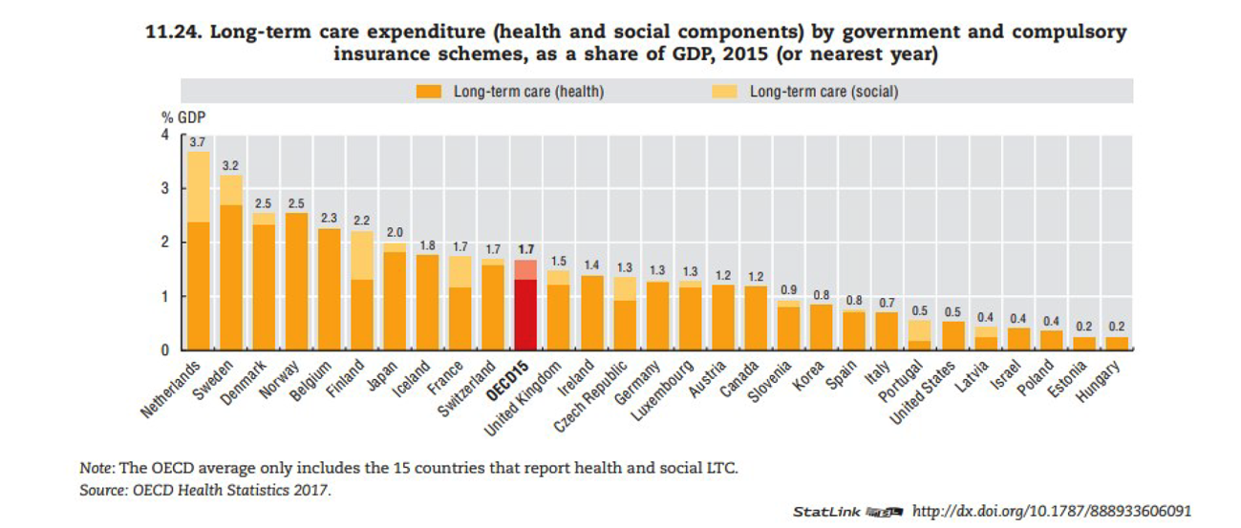
Daarnaast heeft Nederland, net als Denemarken, een sterk universeel langdurig zorgstelsel. Tot slot liggen de eigen betalingen in Nederland rond de 10 procent van de totale uitgaven aan langdurige zorg (Wlz).9 Dit is laag in vergelijking met andere landen.
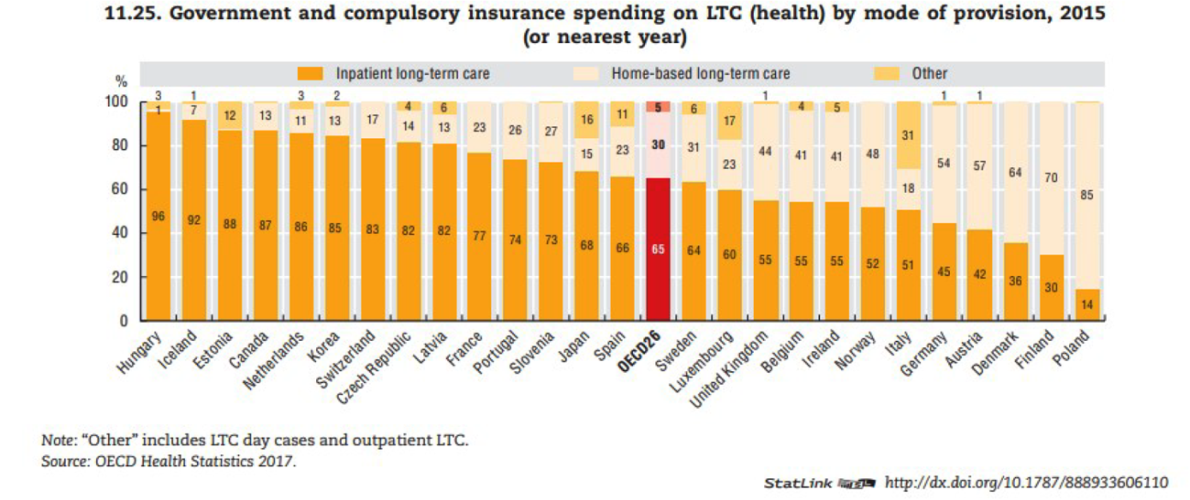
Andere landen hebben ook stappen gezet om de onafhankelijkheid van ouderen te stimuleren. Casestudies naar Scandinavische landen laten zien dat verpleeghuizen in deze landen nog maar beperkt aanwezig zijn. Er zijn wel geclusterde en beschermende woonvormen waar mensen met intensieve zorgbehoeften wonen, waar gedeelde ruimten en zorgfaciliteiten beschikbaar zijn met zorgverleners op afroep.10 In Denemarken zijn geclusterde woonvormen in de plaats gekomen van de verpleeghuizen, waarbij wonen en zorg zijn gescheiden.11 Deze woonvormen noemen zij «onafhankelijke huisvesting». Hierbij huren bewoners hun woning van de gemeente en ontvangen zij naar behoefte diensten vanuit de gemeente. In deze geclusterde voorzieningen zijn 24 uur per dag zorgprofessionals aanwezig.
In de Deense intramurale zorg hebben er door de jaren heen ook veranderingen plaatsgevonden, met name op financieel en juridisch gebied. In traditionele verpleeghuizen, waarvan de bouw zo’n dertig jaar geleden beëindigd werd, werden wonen en zorg gemeentelijk gefinancierd en uit één budget betaald. Bewoners betaalden een eigen bijdrage. In geclusterde woonvormen zijn wonen en zorg gescheiden. Deze woningen hebben voor elke bewoner een eigen badkamer en keuken en zijn verbonden aan een centrum met gezamenlijke voorzieningen. De bewoners ontvangen zorg die gefinancierd wordt door de gemeente. Het wezenlijke verschil tussen de oude en nieuwe vorm is dat in de oude vorm een combinatie van wonen en zorg wordt gefinancierd vanuit één budget waarbij deze wordt aangevuld met een eigen bijdrage. In de nieuwe vorm is overgegaan naar geclusterde woonvormen waar bewoners zelf een woning huren en zorg krijgen die vanuit de gemeente wordt gefinancierd.

Personele ontwikkelingen verpleeghuiszorg
Met het programma Thuis in het Verpleeghuis is door het vorige kabinet fors geïnvesteerd in de personele bezetting van de verpleeghuiszorg. In onderstaande tabel zijn relevante gegevens over de personele ontwikkeling in de periode 2017–2021 gepresenteerd. Het laat zien dat de werkgelegenheid de afgelopen jaren fors is toegenomen, met name in de periode 2018–2020. In de eerste drie kwartalen van 2021 is de werkgelegenheid met +1,1% minder hard gestegen. Dat is (deels) een gevolg van corona, omdat het aantal cliënten in die periode vrijwel niet is gestegen. Het aantal medewerkers (in fte) per cliënt is ook in 2021 verder toegenomen. Ten opzichte van 2017 is de fte/cliënt-ratio in 2021 12% hoger, dus per cliënt is er 12% meer personeel beschikbaar.
De personele ontwikkeling wordt bepaald door de instroom, uitstroom en de ontwikkeling in de deeltijdfactor. De tabel laat zien dat de gemiddelde instroom per kwartaal tussen de 4 en 5% ligt. Deze is echter in 2021 iets is afgenomen. De gemiddelde uitstroom per kwartaal schommelt in alle jaren rond de 3,5% en is daarmee fors te noemen. Het betekent dat jaarlijks ongeveer 1 op de 7 werknemers de baan opzegt. Overigens blijft circa 30% van de uitstromers wel in de verpleeghuiszorg werken en nog eens 25% in een andere zorgbranche. De deeltijdfactor is de afgelopen jaren licht gestegen. Ook daardoor is er per cliënt meer personeel beschikbaar gekomen. De forse stijging in 2020 en 2021 van het al hoge ziekteverzuim laat duidelijk het effect van corona zien. Het is van groot belang om dat snel terug te dringen, waardoor er weer meer personeel voor de cliënten beschikbaar komt.
De personele uitdaging in de verpleeghuiszorg blijft de komende jaren fors, enerzijds door de toename van het aantal cliënten, anderzijds door de gespannen situatie op de arbeidsmarkt. Om de personele problematiek beheersbaar te houden heeft het aantrekkelijker maken van het werken in de zorg hoge prioriteit, evenals de inzet op innovaties en nieuwe werkvormen. De komende tijd ga ik aan de slag met het uitwerken van een vervolgaanpak voor de arbeidsmarktvraagstukken, overigens niet specifiek gericht op de verpleeghuiszorg, maar voor het geheel van zorg en welzijn.
Tabel: Personele ontwikkelingen verpleeghuiszorg, 2017–2021
 | 2017 | 2018 | 2019 | 2020 | 20211
Ontwikkeling aantal werknemers in fte2 | +2,6% | +3,7% | +6,4% | +3,3% | +1,1%
Aantal fte per cliënt ultimo 3e kwartaal | 1,26 | 1,28 | 1,34 | 1,39 | 1,41
Instroom fte per kwartaal | 4,0% | 4,4% | 4,9% | 4,0% | 3,8%
Uitstroom fte per kwartaal | 3,6% | 3,7% | 3,5% | 3,3% | 3,5%
Deeltijdfactor ultimo het jaar | 62,5 | 62,5 | 62,7 | 62,7 | 62,7
Ziekteverzuim per jaar | 6,6% | 7,0% | 7,1% | 8,1% | 8,6%
1 Cijfers 2021 hebben alleen betrekking op eerste 3 kwartalen, ziekteverzuim heeft wel betrekking op heel 2021
2 In de tabel wordt uitgegaan van het aantal werknemers in dienst van verpleeghuizen, waarbij geen onderscheid is gemaakt tussen zorgpersoneel en overig personeel. Personeel niet in loondienst is in het geheel niet meegenomen.3
3 Bronnen: CBS-statline; Datacenter PFZW; Vernet; bewerkingen VWS.

Overzicht regionale plannen wonen voor ouderen en bevindingen van de taskforce wonen en zorg
In 2020 heeft Zorgverzekeraars Nederland (ZN) voor de eerste keer een regiomonitor gepresenteerd over wonen en zorg voor ouderen. Op 24 december 2020 is deze regiomonitor aan uw Kamer aangeboden13 . In 2021 is een update verschenen, die u als bijlage aantreft.
In de regiomonitor 2021 worden per regio de voorziene plannen afgezet tegen de benodigde woonzorgbehoefte op 1 januari 2026. In totaal gaat het, conform de prognose van TNO, om een woonzorgbehoefte van 22.207 plaatsen. De plannen voorzien in de creatie van 22.394 plaatsen. In potentie kan er aan de woonzorgbehoefte 2026 worden voldaan als de plannen ook tijdig worden gerealiseerd.
Er blijkt er echter ook sprake te zijn van regionale verschillen: 15 regio’s hebben wel voldoende plannen, maar 16 regio’s nog niet. Dit komt deels omdat de activiteiten in het kader van woonzorgvisies laat zijn opgestart (Midden Holland en Westland) en deels omdat de focus meer ligt op het voorkomen van de zorgvraag dan op de ontwikkeling van vastgoed (Brabant) onder meer door het personeelsvraagstuk. Daarnaast is er een tweetal regio’s (»t Gooi en Kennemerland) dat veel meer plannen heeft dan de omvang van de zorgbehoefte (verschil 1.775 plaatsen).
Bij een nadere analyse van de plannen blijkt dat in circa 70% van de gemeenten prestatie- of procesafspraken zijn gemaakt over de thema’s «langer thuis» en «samenwerking bij wonen en zorg». Het aantal gemeenten dat concrete prestatieafspraken inclusief monitoring heeft gemaakt ligt echter beduidend lager: 30% bij het thema «langer thuis» en 10% bij het thema «samenwerking bij wonen en zorg». Er moeten derhalve nog grote stappen worden gezet om de nu voorziene plannen ook daadwerkelijk te realiseren via prestatieafspraken.
Via de taskforce Wonen en Zorg, de VNG en de individuele zorgkantoren zal intensief overleg worden gestart op welke wijze de stap kan worden gezet van procesafspraken naar prestatieafspraken in alle regio’s. Specifiek zal dit aan de orde zijn in de regio’s met een potentieel tekort in 2026.
Uitbreiding van het aantal verpleegzorgplekken is ook onderdeel van het gezamenlijke programma «Wonen voor ouderen» binnen de «Nationale Woon- en bouwagenda» van de Minister voor VRO en het programma Wonen, ondersteuning en zorg voor ouderen (WOZO) dat ik met het veld vorm wil geven. Versterking van de regierol vanuit de rijksoverheid is een belangrijk onderdeel van dit programma.
Er zal ook worden bezien in hoeverre de plannen aansluiten op het voornemen om geleidelijk over te gaan op het scheiden van wonen en zorg in de ouderenzorg. In de stuurgroep wonen en zorg voor ouderen van 30 maart jl. is afgesproken dat beide ministeries met de sector de regiomonitor van ZN nog voor de zomer gaan verrijken met informatie over de fasering van de plannen.
Een belangrijk aandachtspunt bij het vraagstuk van de groeiende woonzorgvraag van ouderen betreft de situatie op de arbeidsmarkt. Niet alleen moet worden ingezet op een uitbreiding van de capaciteit maar ook op het behoud en de extra inzet van personeel. Hierbij zal worden ingezet op een regionale arbeidsmarktaanpak. Omdat de inzet van personeel zijn grenzen kent, zal op de middellange termijn ook worden bezien op welke andere wijze aan de woonzorgbehoefte van ouderen kan worden voldaan. Het gaat hierbij om de inzet van technologie en aandacht voor het beperken van de zorgvraag via onder meer advanced care planning en reablement. Ook deze onderwerpen zijn onderdeel van het WOZO-programma.

Eindnotitie vastgoed Rotterdam
In 2017 is door de gemeente Rotterdam, Zilveren Kruis, de vier grote zorgaanbieders uit Rotterdam en VWS een convenant gesloten ter verbetering van de kwaliteit van de verpleeghuiszorg. Onderdeel daarvan was kijken naar het verpleeghuisvastgoed. Een verkenner heeft gekeken naar de financiering van het vastgoed. In de bijlage treft u de eindnotitie van de verkenner aan. Met o.a. genoemde partijen wordt nu gesproken over de betekenis hiervan.
De Minister voor Langdurige Zorg en Sport,
C. Helder

1 Raadpleegbaar via www.tweedekamer.nl
2 Raadpleegbaar via www.tweedekamer.nl
3 Kamerstuk 31 765, nr. 528
4 Bron: Personen met bijdrageplichtig Wlz-gebruik VV naar zorgkantoorregio, 2020–2021, week 1 & week 26 | Maatwerk publicatie | Monitor Langdurige Zorg
5 Kamerstuk 31 765, nr. 575
6 Kamerstuk 35 925 XVI, nr. 43
7 oeso 2019a. Health at a Glance 2019: oecd Indicators, Parijs: oecd Publishing.
8 Hierbij moet wel de kanttekening worden gemaakt dat in sommige andere landen niet alle verleende zorg in de langdurige zorgverlening tot de langdurige zorg wordt gerekend (zoals «sociale zorg»), waardoor Nederland in de landenvergelijking hoger uitvalt. WRR042-Houdbare-Zorg-Binnenwerk-156x234_V6.indd 106 05-02-2021 13:45 Working Paper 107
9 Hussem, A., Van Ewijk, C., Ter Rele, H., and Wong, A. (2016). The ability to pay for long-term care in the Netherlands: A life-cycle perspective. De Economist, 164(2):1–26.
10 Ouderen- en gehandicaptenzorg in Scandinavië: op zoek naar bronnen voor duurzame vernieuwing Een verkenning in opdracht van de vaste commissie voor VWS, (2019)
11 Tølbøll, L. (2016). Health policies: Denmark. Verkregen via https://www.perfar.eu/policy/health/denmark.
13 Kamerstukken 31 765 en 34 104, nr. 541

